BSM 308- Sistem Programlama Dersi

Proje İlerleme Raporu 2021-2

Grup Nostalji

https://github.com/onuy61/SistemProgramlama.git

İlk rapordan sonra projemizde bazı değişiklikler yaptık. Öncelikle kaynak dosyamzda farklı komutlar denendi .O satırlarda açıklama satırı olarak eklendi. Farklı komut yapısıyla sonuca ulaştık.

İlk örnek dosyasında fields.h kütüphanesinden dolayı tek satırda 1000 karakter olması sorunu vardı. Bazı karakterler sorun çıkarııyordu. Bunlar giriş dosyası yapısı değiştirelrek halledildi.

Bu değişimler github’ta commitlenerek gösterildi. Daha sonra ise makefileda bazı düzenlemeler yaptık . make , clean ve run gibi işlemlerin yapılmasını sağlayan komutlar eklendi.

**Sonuc:**  
JRB ve Fields kütüphaneleri bu proje ödevi için bize bir çok kolaylık sağlamıştır. Metnin dosyadan çekilip işlenmesi , ağaca ekleme ve bulma işlemleri için hazır belirttiğim kütüphanler kullanılmıştır. Main.c kaynak dosyasaında da açıklama satırı olarak yorumlar eklendi.

Son olarak ise “time “ fonksyionu kullanılarak çalışma süresi hesaplandı .

Toplantı Tarihi.14.05.2021  
Konu :Genel bakış ve düzeltme işlemleri

Herhangi bir hata olmaması için farklı .kilit dosyaları ile denendi. Ve tüm grup arkadaşları durum değerlenidirildi.

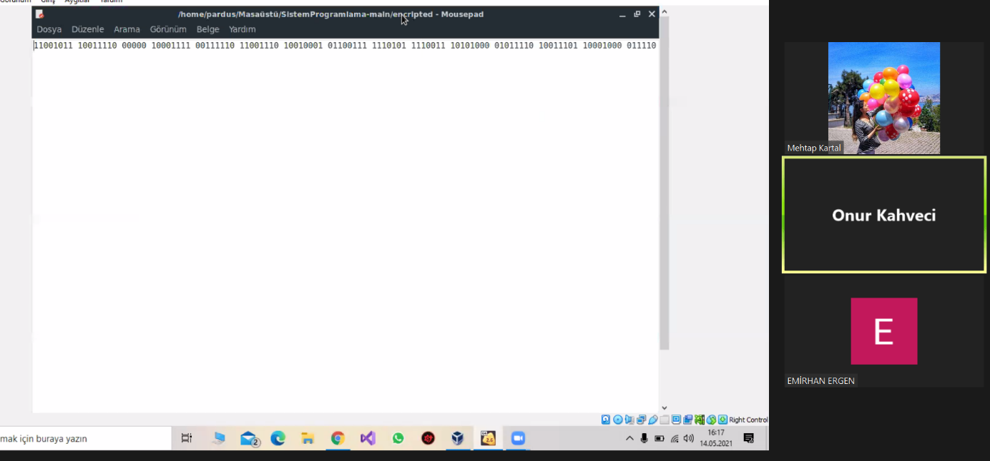

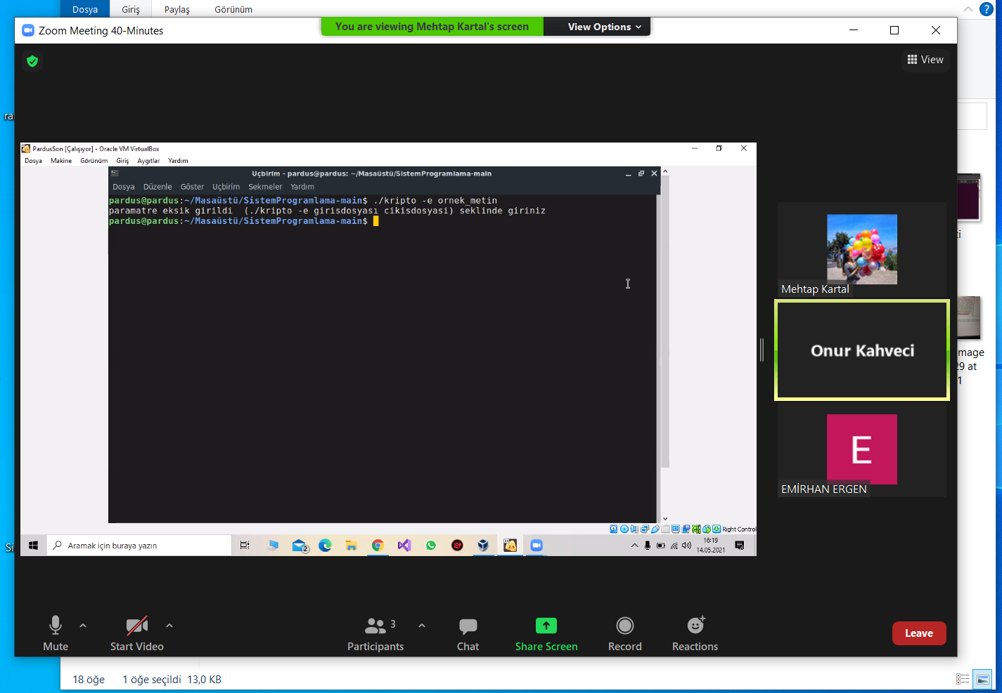

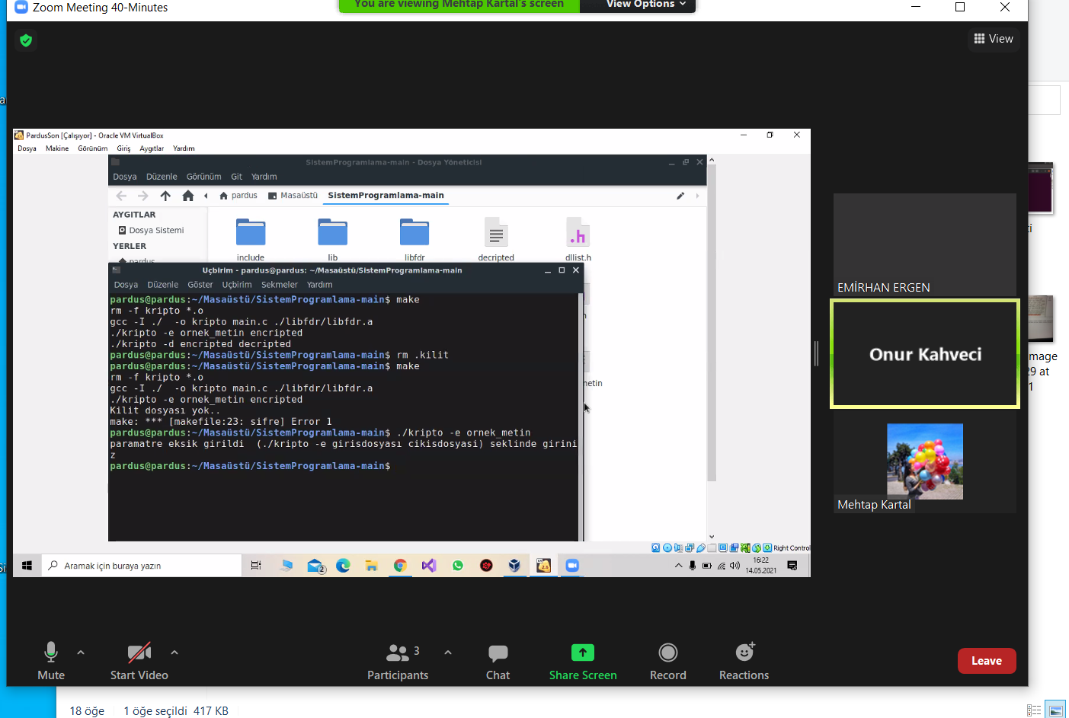

3.Toplantı : 15.05.2021  
Konu : Genel değerlendirme ve hata ayıklama  
